Actividades Apoyo Complementario
Psicóloga PIE
Nombre de los Estudiantes |  | Curso: 6° año A
Nombre de los Estudiantes |  | Fecha: Semana 13  29 de junio al 03 de julio
O.A.(s): | Reforzar la ubicación espacial
Psicóloga | Jessie Romero Henríquez

Apoderado y estudiante: Esperando que se encuentren bien, le recuerdo que las guías las vamos a revisar, por ello es importante que las guarden, también las pueden enviar por fotos a mi correo. Un abrazo y a cuidarse mucho.
ACTIVIDAD 1
Relaciona las siguientes afirmaciones con el dibujo, une con una flecha
¡¡¡ VAMOS A TRABAJAR !!!
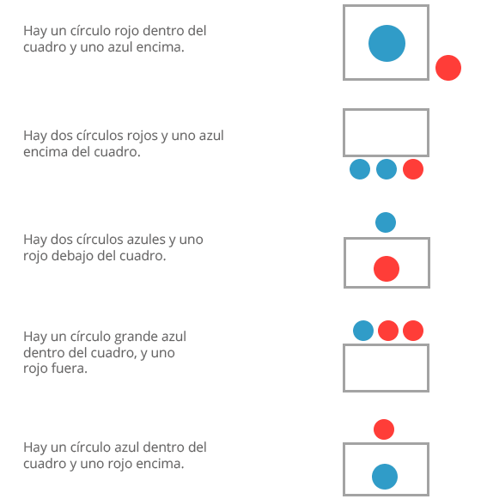

ACTIVIDAD 2
Continuamos relacionado la afirmación con el dibujo, une con una flecha
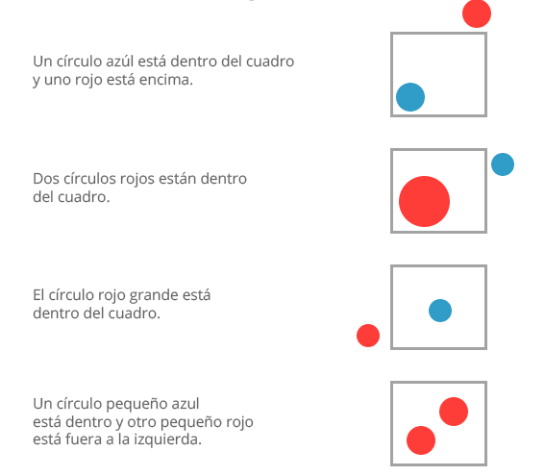

Ahora Crea uno tú aquí

¡¡BUEN TRABAJO!!
UN ABRAZO Y MUCHOS CARIÑOS
TÍA JESSIE
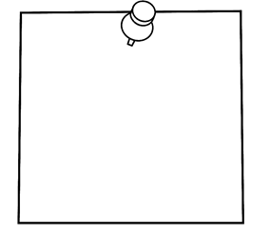
Te dejo mi correo jessie.romero@colegio-patriciomekis.cl por cualquier duda

